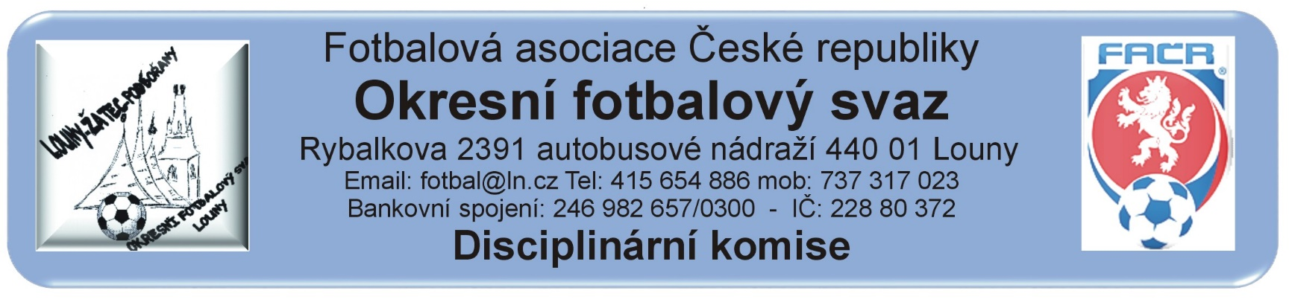
ZÁPIS č. 24 / 2016
Den konání : 25. května 2017
Přítomni: Vápeník, Belan, Kratochvíl, Gabriel, Bechynský
Omluveni:
Hosté:

DK OFS Louny upozorňuje členy a kluby hrající okresní soutěže , že podle nového disciplinárního řádu jsou jakákoli rozhodnutí a oznámení uveřejňována výlučně na ÚŘEDNÍ DESCE OFS Louny. Nebudou doručována jiným způsobem.
DK OFS Louny – upozorňuje oddíly, že finanční částky budou zahrnuty do sběrné faktury.(§20)
DK OFS Louny - upozorňuje fyzickou osobu, že uloženou peněžitou pokutu je potrestaná fyzická osoba povinna uhradit nejpozději do 7 dnů ode dne, kdy rozhodnutí nabylo právní moci a v této lhůtě vyrozumět disciplinární orgán, který o uložení pokuty rozhodl, o zaplacení peněžité pokuty. (§20)
DK OFS Louny – upozorňuje oddíly na § 93 - Předběžně zakázaná činnost 1. Byl-li hráč vyloučen podle pravidla č. 12 pravidel fotbalu a rozhodčí toto jednání zapsal do zápisu o utkání, má tento hráč od okamžiku vyloučení předběžný zákaz závodní činnosti. 2. Předběžně zakázanou činnost má také: a) hráč, který měl být podle pravidla č. 12 pravidel fotbalu vyloučen a rozhodčí toto jednání zapsal do zápisu o utkání na pokyn delegáta, b) člen realizačního týmu, který se dopustil jednání, za které by jako hráč měl být podle pravidla č. 12 pravidel fotbalu vyloučen a rozhodčí toto jednání zapsal do zápisu o utkání. 3. K předběžnému zákazu činnosti podle odstavce 2 dochází okamžikem zapsání do zápisu o utkání.
Došlá pošta:

Rozhodnutí:

Zastavená závodní činnost nepodmíněně:

Hráč | ID | Oddíl / klub | ZČN | Od | Důvod | § DŘ | čísl. jedn.
Bradáč Petr | 88081587 | Černochov | 1 SU | 21.5.2017 | ČK – narušení řádného průběhu hry | 43 | 109/2017
Zmrhal Jaromír | 72060700 | Holedeč | 1 SU | 22.5.2017 | ČK – napomínání 2ŽK | 46/1 | 110/2017
Zamrzla Jiří | 64080460 | Žíželice | 1 SU | 21.5.2017 | ČK – napomínání 2ŽK | 46/1 | 111/2017

Kompenzace za udělení 2 ŽK:

Předání ostatním komisím OFS:

Finanční pokuty:

FK Dobroměřice z.s. 1.000.- Kč – nedostavení se na utkání 2016424A1A2201 Krásný Dvůr – Dobroměřice B, předem oznámeno, č.j. 112/2017
Tělovýchovná jednota Spartak Lubenec z.s. 2.000.- Kč – nedostavení se na utkání 2016424A2A2206 FK Postoloprty B - Lubenec, neoznámeno, č.j. 113/2017

Ostatní:

Kontumační výsledky:

2016424A1A2201 Krásný Dvůr – Dobroměřice B 3:0 – nedostavení se družstva, DŘ § 36 a § 69, SŘ § 7, bod 1/d, č.j. 114/2017
2016424A2A2206 FK Postoloprty B - Lubenec 3:0 – nedostavení se družstva, DŘ § 36 a § 69, SŘ § 7, bod 1/d, č.j. 115/2017

Poplatky ve výši 150.- Kč, resp. 100.- Kč za projednání a finanční pokuty budou zaneseny do sběrné faktury oddílu.
Proti rozhodnutí DK je možné podat do 7 dnů od druhého dne, kdy bylo oznámení zveřejněno na úřední desce FAČR, k VV OFS za poplatek 1.500.- Kč, viz Disciplinární řád FAČR § 104 – 107 + příloha č. 1..
Vápeník Martin - předseda DK OFS

